Plans de gestion des sites LIFE Elia

UG:UM216 - Circuit: 70.307: pylône 79 au 80
Nom complet de l'UG: ORGEO/FAYS-LES-VENEURS 70KV LI

Action LIFE: Mare : 1 polygone(s) (0.01 ha)
Autres actions LIFE sous cette/ces portée(s): Prairie fleurie; Lisière; Verger

Commune(s): Bertrix

Triage(s) DNF concerné(s): Bertrix

Gestionnaire (+ Propriétaire):

Mare, pas de gestion (Propr.: Commune De Bertrix)
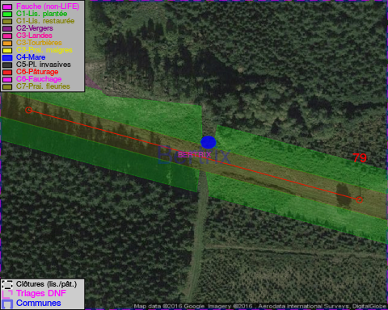

Objectif à long terme :

Mares laissées à leur évolution naturelle

Détail par portée
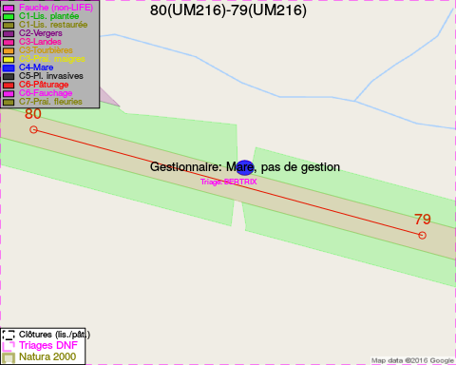
Adresse propriétaire:
- Commune De Bertrix : R De La Gare 38 Bertrix

Document réalisé le 11/10/2016

